# Лабораторная работа №10. Изменение размеров flex-элементов.

Задание №1

Расположите два блока следующим образом:



Синему прямоугольнику задать значение flex-grow равное 1, а красному – 2.

Задание №2

Повторите по образцу, используя изученные свойства для flex-элементов:

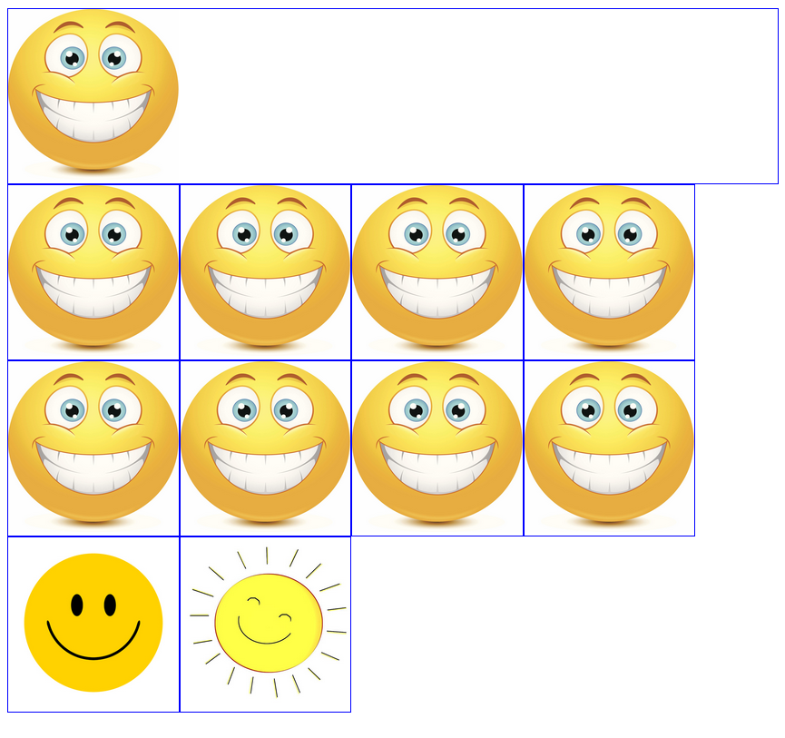

Задание №3

Продемонстрируйте работу свойства flex-shrink.

Задание №4

Используя сокращенную форму написания для свойств flex-basis, flex-shrink, flex-grow, реализуйте следующие варианты:



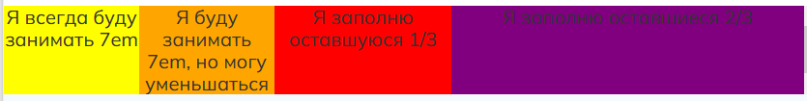

Задание №5

Сверстайте карточку:

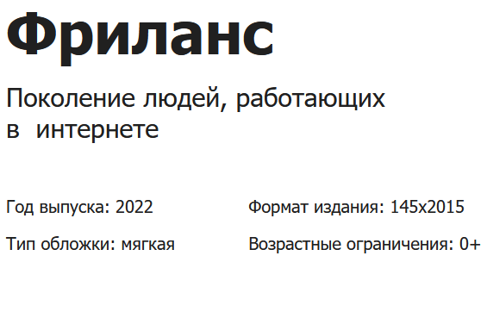

Задание №6

Повторите по образцу, используя технологию Flexbox (картинка может быть произвольной):

